Fonctions trigonométriques réciproques
1 Définitions
Les fonctions sinus, cosinus définies de  dans l’intervalle [-1 ;1] sont des applications surjectives par définition,
c’est à dire :
∀ y ∈ [-1 ;1], ∃ x ∈  tel que sin(x) = y et cos(x) = y .
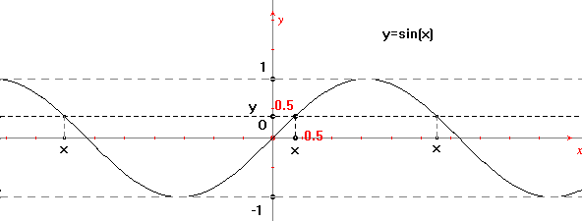
La fonction tangente définie de - {x ∈ ⎮x = $\frac{π}{2}$ + kπ , k ∈  }  dans  est une application surjective par définition . | 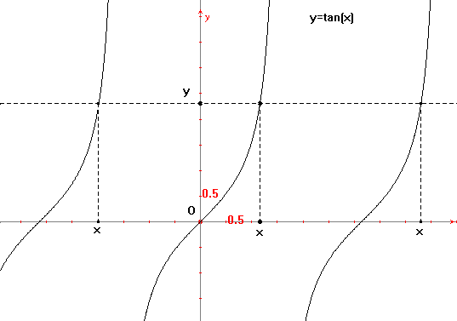
A condition de restreindre judicieusement leurs ensembles de définition, on peut définir des fonctions qui sont injectives et par conséquent bijectives.
Pour la fonction sinus, on restreint son domaine de définition à l’intervalle [-$\frac{π}{2}$ ;$\frac{π}{2}$] et on a :  sin : [-$\frac{π}{2}$ ;$\frac{π}{2}$] → [-1 ;1]  x  sin(x)  Alors cette fonction " sin " est bijective et on peut définir  sa fonction réciproque appelée arc sinus ainsi :  arcsin : [-1;1] → [-$\frac{π}{2}$ ;$\frac{π}{2}$]  x  arcsin(x)  avec l’équivalence : y = arcsin(x) ⇔ x = sin(y)  La représentation graphique $Γ_{f^{−1}}$ d’une fonction f⁻¹, réciproque d’une application f bijective est toujours symétrique de Γ_{f} par rapport à la bissectrice d du  premier et troisième quadrant d’équation d : y = x . | 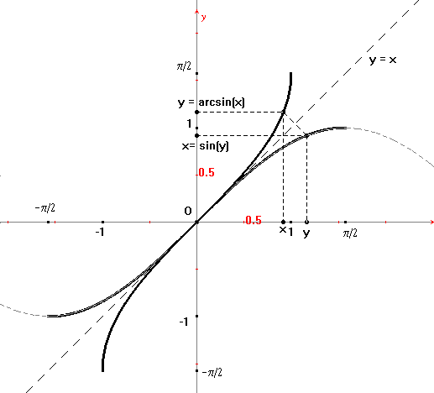  $$Γ_{f^{−1}}$$  $$Γ_{f}$$
Pour la fonction cosinus, on restreint son domaine de définition à l’intervalle [0 ;π] et on a :  cos : [0 ;π] → [-1 ;1]  x  cos(x)  Alors cette fonction "cos" est bijective et on peut définir  sa fonction réciproque appelée arc cosinus ainsi :  arccos : [-1;1] → [0 ;π]  x  arccos(x)  avec l’équivalence : y = arccos(x) ⇔ x = cos(y) | 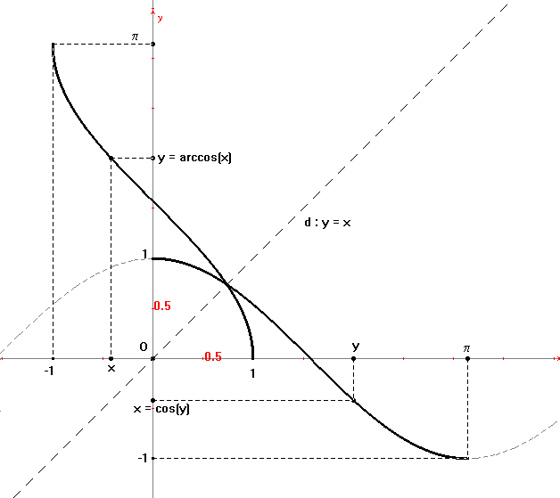  y = cos(x)  y = arccos(x)
 | y = tan(x)
Pour la fonction tangente, on restreint son domaine de définition à l’intervalle ]-$\frac{π}{2}$ ;$\frac{π}{2}$[ et on a :  tan : ]-$\frac{π}{2}$ ;$\frac{π}{2}$[ →   x  tan(x)  Alors cette fonction "tan" est bijective et on peut définir  sa fonction réciproque appelée arc tangente ainsi :  arctan :  → ]-$\frac{π}{2}$ ;$\frac{π}{2}$[  x  arctan(x)  avec l’équivalence : y = arctan(x) ⇔ x = tan(y) | 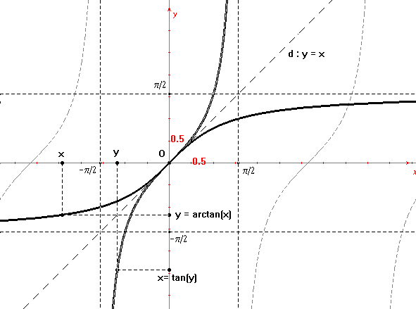  y = arctan(x)
Exemples : arcsin(1) = $\frac{π}{2}$, car sin($\frac{π}{2}$) = 1  arccos($\frac{1}{2}$) = $\frac{π}{3}$, car cos($\frac{π}{3}$) = $\frac{1}{2}$ | ; arctan(-1) = -$\frac{π}{4}$ , car tan(-$\frac{π}{4}$) = -1
2 Remarques :
1) Soit f : A  B une application bijective et f⁻¹ : B  A sa réciproque avec y = f⁻¹(x) ⇔ x = f(y) .
On a alors : fof⁻¹ = id_{B} et f⁻¹of = id_{A} , c’est à dire : ∀x∈B , : fof⁻¹(x)= id_{B}(x) = x et ∀y∈A , : f⁻¹of(y)= id_{A}(y) = y .
Ainsi : ∀x ∈ [-1 ;1] , sin[arcsin(x)] = x et cos[arccos(x)] = x
∀y ∈ [-$\frac{π}{2}$ ;$\frac{π}{2}$] , arcsin[sin(y)] = y et ∀y ∈ [0 ;π] , arccos[cos(y)] = y
et
∀x ∈  , tan[arctan(x)] = x
∀y∈ ]-$\frac{π}{2}$ ;$\frac{π}{2}$[ , arctan[tan(y)] = y .
2) On a aussi : ∀x∈[-1 ;1] , arcsin(-x) = -arcsin(x) et ∀x ∈  , arctan(-x) = -arctan(x) ;
les fonctions arcsin et arctan sont donc impaires.(* car sin et tan sont impaires)
preuve : y = arcsin(-x) ⇔ -x = sin(y) ⇔ x = -sin(y) $\overset{}{⇔}$ x = sin(-y) ⇔ -y = arcsin(x) ⇔ y = -arcsin(x)
3 Dérivées
On a démontré le théorème de dérivation d’une fonction réciproque d’une application bijective :
Si f est une fonction bijective et continue sur un intervalle ouvert contenant y₀ et
si f est dérivable en y₀ et si f '(y₀) ≠ 0 , alors la bijection réciproque f⁻¹ est dérivable en x₀ = f(y₀) et
on a (f⁻¹)'(x₀) = $\frac{1}{f'(y_{0})}$.
En posant y = f⁻¹(x) = arcsin(x) et x = f(y) = sin(y) on obtient :
(f⁻¹)'(x) = [arcsin(x)]' = $\frac{1}{f^{'}(y)}=\frac{1}{(\text{siny})'}= \frac{1}{\text{cosy}}= \frac{1}{\text{cos}(\text{arcsin}(x))}\overset{}{=}\frac{1}{\sqrt{{\text{ 1 - x}}^{2}}}$ , ∀x ∈ ]-1 ;1[ .(* cf. exercice 3a)
Exercices : démontrer que : [arccos(x)]' = $\frac{\text{-1}}{\sqrt{{\text{ 1 - x}}^{2}}}$ ∀x ∈ ]-1 ;1[ et [arctan(x)]' = $\frac{1}{1+{\text{ x}}^{2}}$ , ∀x ∈  .
remarque :  la fonction arcsin n’est pas dérivable en x = -1 et en x = 1 ;  calculons f '_{d}(1) et f '_{g}(-1) :  f '_{d}(1) = $\underset{x\underset{}{→}1}{\text{lim}}\frac{1}{\sqrt{{\text{ 1 - x}}^{2}}}=\frac{1}{0_{+}} +∞$ et f '_{g}(-1) = $\underset{x\underset{}{→}−1}{\text{lim}}\frac{1}{\sqrt{{\text{ 1 - x}}^{2}}}=\frac{1}{0_{+}} +∞$  interprétation géométrique : les tangentes au graphique de la fonction arcsin en $x\underset{}{}1$ et en $x\underset{}{}−1$sont verticales : | 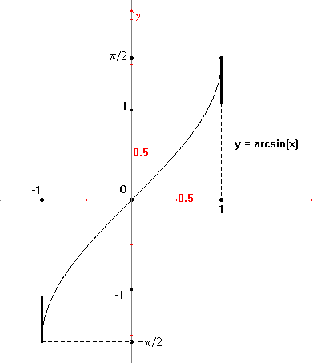

4 Exercices
1) Démontrer : ∀x ∈ [-1 ;1] , arcsin(x) + arccos(x) = $\frac{π}{2}$.
2) Calculer le domaine de définition des fonctions f_{i} définies par :
a) y = f₁(x) = arcsin$\left(\frac{x−1}{2x+3}\right)$ b) y = f₂(x) = $\frac{x}{\text{arctan}\sqrt{x^{2}−1}}$
c) y = f₃(x) = arccos$\left(\frac{2x}{1+x^{2}}\right)$
3) Démontrer :
a) ∀x ∈ [-1 ;1] , cos[arcsin(x)] = $\sqrt{1−x^{2}}$ et sin[arccos(x)] = $\sqrt{1−x^{2}}$
b) ∀x ∈ ]-1 ;1[ , tan[arcsin(x)] = $\frac{x}{\sqrt{{\text{ 1 - x}}^{2}}}$
c) ∀x ∈ [-1 ;1]-{0} , tan(arccos(x)] = $\frac{\sqrt{{\text{ 1 - x}}^{2}}}{x}$
d) ∀x ∈  , sin[arctan(x)] = $\frac{x}{\sqrt{\text{ 1 }+{\text{ x}}^{2}}}$ et cos[arctan(x)] = $\frac{1}{\sqrt{\text{ 1 }+{\text{ x}}^{2}}}$ .
4) Calculer les dérivées des fonctions f_{i} définies par :
a) y = f₁(x) = arcsin (2x-3) b) y = f₂(x) = arccos(x²)
c) y = f₃(x) = arctan (3x²) d) y = f₄(x) = arctan$\left(\frac{1+x}{1−x}\right)$
5) Calculer :
a) $\int{\frac{1}{1+x^{2}}\text{ dx}}$ b) $\int{\frac{1}{a^{2}+x^{2}}\text{ dx}}$ ( poser t = $\frac{x}{a}$ ) c) $\int{\frac{1}{\sqrt{1−x^{2}}}\text{ dx}}$
d) $\int{\frac{x^{2}}{\sqrt{1−x^{2}}}\text{ dx}}$ ( poser t = arccos(x) ⇔ x = cos(t) )
e) $\int{\frac{\sqrt{x^{2}+1}}{x}\text{ dx}}$ ( poser t = arctan(x) ⇔ x = tan(t) )
f) $\int{\text{ arcsin}(x)\text{ dx}}$ g) $\int{\text{ arccos}(x)\text{ dx}}$ h) $\int{\text{ arccos}(\text{2x})\text{ dx}}$
i) $\int{\text{ x arctan}(x)\text{ dx}}$ j) $\int{\sqrt{{\text{ 1 - x}}^{2}}\text{ dx}}$ k) $\int{\frac{1}{\sqrt{\text{25}−\text{16}x^{2}}}\text{ dx}}$
6) a) Calculer l’aire de la surface comprise entre le graphique de la fonction f définie par y = f(x) = arcsin(x),
l’axe des abscisses et les verticales x = 0 et x = 1 .
b) Même question pour la fonction g définie par y = g(x) = arccos(x) .

